МОДЕЛЬ ЗБОРУ ДАНИХ З ФОТОЕЛЕКТРИЧНОЇ СТАНЦІЇ

Крупьский А.М., студент
НТУУ «КПІ імені Ігоря Сікорського», кафедра відновлюваних джерел енергії

Вступ. Збір даних з фотоелектростанції може використовуватись для вирішення багатьох проблем, починаючи з аналізу режимів роботи станції, закінчуючи системами прогнозування виробітку електроенергії.[1] Але на даний момент такі системи не отримали широкого використання на ринку України. Причинами цього явища насамперед стали дорожнеча обладнання, ненадійність роботи дешевих еквівалентів, недостатня кваліфікованість обслуговуючого персоналу.
Мета роботи. Створення моделі збору даних з фотоелектростанції на основі мікроконтролера ATmega328, радіомодуля nRF24L01 та GSM-модуля A6 mini.
Матеріали та результати досліджень. Для спрощення взаємодії з мікроконтроллером ATmega328 у даному дослідженні було прийнято рішення використовувати готові друковані плати марки Arduino. Розроблена модель скаладається з трьох функціональних блоків.
Перший блок розташований безпосередньо на об’єкті дослідження і призначенний для зчитування даних з датчика та їх передачі по радіозв’язку в блок обробки інформації. Він складається з одного чи декількох цифрових датчиків, плати Arduino Nano та радіомодуля nRF24L01. Дані, що знімають датчики, оцифровуються та передаються на мікроконтролер кожні 10 секунд. Мікроконтролер в свою чергу готує пакет даних, підписує його та передає на радіомодуль, що транслює його у зарезервований канал. Зв’язок між мікроконтролером та радіомодулем побудований на SPI-шині, послідовному периферійному інтерфейсі, що є синхронним послідовним повнодуплексним стандартом передачі даних [2].
Другий блок є блоком обробки інформації. Він призначений для отримання пакетів даних від фізично віддалених об’єктів дослідження, їх індентифікації, первинної обробки та подальшої передачі на сервер. Даний блок складається з радіомодуля nRF24L01, плати Arduino Uno та GSM-модуля A6 mini. Пакети даних, що надходять на радіоприймач, передаються на мікроконтролер як і в попередньому варіанті по SPI-шині. Опрацювавши отримані дані, мікроконтролер робить HTTP POST запит на сервер за допомогою GSM-модуля. Зв’язок між GSM-модулем та мікроконтролером побудований на основі двонаправленого послідовного інтерфейсу Serial, що описується стандартом RS-232c [3].
Функція третього блоку — аналіз та зберігання отриманої інформації. Його основними складовими є REST-сервер та база даних. Перевагою віддаленого сервера є можливість отримувати дані з багатьох фотоелектростанцій, виконувати аналіз як по конкретній станції, так і по регіону в цілому.
Описана вище модель приведена на рисунку 1.

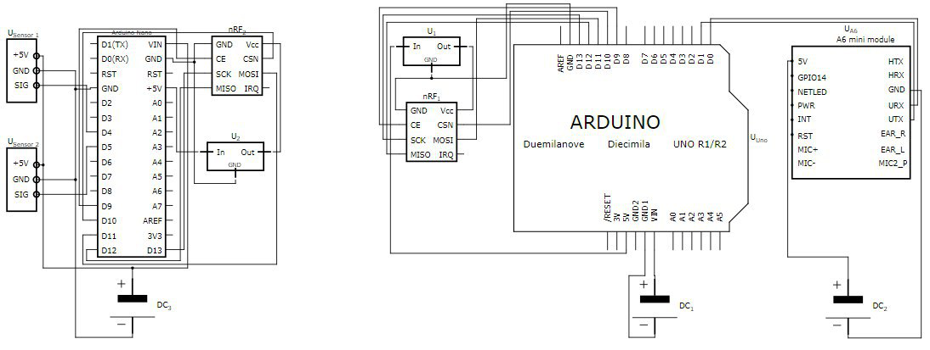
Рис. 1. Принципова схема моделі збору даних з фотоелектростанції
Висновки. У ході роботи була спроектовано та сконструйовано систему збору даних з фотоелектростанції. Результати можна використати в подальших дослідженнях при створенні схожих систем.

Перелік посилань
1. Global modern monitoring systems for PV based power generation [Електронний ресурс] // ISSN 1364-0321. – 2017, – Режим доступу до ресурсу: https://doi.org/10.1016/j.rser.2017.10.111 .
2. nRF24L01 – product specification [Електронний ресурс] // Nordic Semiconductor. – 2008. – Режим доступу до ресурсу: https://www.sparkfun.com/ datasheets/Components/SMD/nRF24L01Pluss_Preliminary_Product_Specification_v1_0.pdf.
3. ATmega328 datasheet [Електронний ресурс] // Atmel ATmega datasheet. – 2015. – Режим доступу до ресурсу: http://www.atmel.com/images/Atmel-8271-8-bit-AVR-Microcontroller-ATmega48A-48PA-88A-88PA-168A-168PA-328-328P_datasheet_Complete.pdf.

